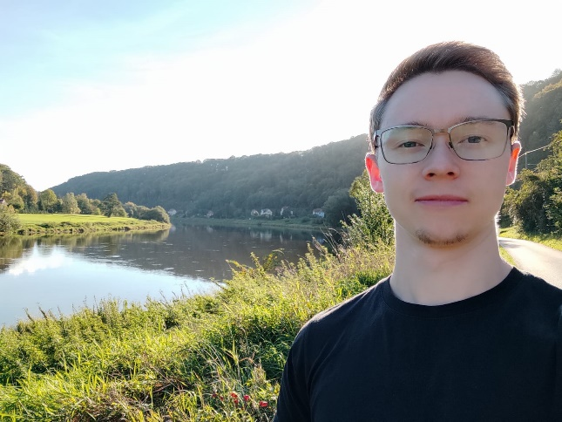
Steckbrief Lernbegleiter

Name: Denis Zinn

Alter: 23

Studienfächer: Deutsch und Geschichte

Hobbies: Kraftsport (Fitness mit Muskelaufbau als Ziel), Wandern

Weitere Kenntnisse: gut – sehr gute Englisch Kenntnisse, Russisch als 1. Muttersprache (Deutsch als 2. Muttersprache)

Erwartungen
und Wünsche: Mein Fokus liegt darauf, mir ein ausgeprägtes und realistisches Verständnis vom schulischen Alltag aus der Perspektive einer Lehrkraft zu erarbeiten. Praktisch zu handeln und Praxis mitzubekommen ist somit der ansprechendste Punkt dieses Programms, wenn man beachtet, dass die Universität größtenteils theorieorientiert ist. Diesem untergeordnet steht die Lust danach, an allen möglichen Stellen hilfreich sein zu können.

